Міністерство освіти і науки України
Національний університет «Львівська політехніка»
Інститут комп’ютерних наук та інформаційних технологій
Кафедра автоматизованих систем управління



Звіт
до лабораторної роботи № 2
з дисципліни
Програмування мобільних смарт-систем
на тему:
Емуляція взаємодії з IoT-пристроєм через Bluetooth Low Energy (BLE) та протокол передачі даних

Виконав:
студент групи ОІ-46
Леськів Р. В.
Прийняв:
Герез Д. О.

Мета роботи
Опанувати принципи роботи з Bluetooth-стеком Android, вивчити життєвий цикл з'єднання та реалізувати сканування й обмін даними (Read/Write/Notify) через абстракцію (Mock-сервіс).
Завдання
1. Спроєктувати профіль пристрою: визначити UUID для сервісу та характеристик.
2. Створити Kotlin-інтерфейс IBleConnector (connect, disconnect, sendData) та MockBleScanner, який через 2 секунди «знаходить» віртуальний IoT-пристрій.
3. Розробити інтерфейс: кнопка «Пошук пристроїв» з ProgressBar, список знайдених пристроїв, індикатор статусу з'єднання (Connected/Disconnected).
4. Вести журнал обміну: виводити повідомлення про відправку в Logcat і на екран застосунку.
Опис індивідуального завдання
Варіант 8: Driving Style Analyzer. Застосунок із ЛР 1 розпізнає різкі гальмування та повороти. У цій роботі він передає такі події на віртуальний «бортовий хаб» DriveHub-Mock.
Емулятор майже не підтримує Bluetooth, тому створено програмний шар, що імітує BLE-пристрій. Усе спілкування йде через інтерфейс IBleConnector, тому імітацію можна буде замінити на справжній Bluetooth без змін в інтерфейсі та логіці екрана. Події передаються у вигляді текстових команд: BRAKING:n (різке гальмування) і TURN:n (різкий поворот), де n це номер події.
Опис протоколу
Пристрій DriveHub має один сервіс і дві характеристики. UUID власні, 128-бітні.
Елемент | UUID | Властивості | Призначення
Service DriveHub | 0000d001-0000-1000-8000-00805f9b34fb | — | Сервіс бортового хаба
Characteristic Status | 0000d002-0000-1000-8000-00805f9b34fb | Read, Notify | Статус хаба; у моку це відповідь OK після запису
Characteristic Command | 0000d003-0000-1000-8000-00805f9b34fb | Write | Команди від телефона: BRAKING:n, TURN:n

Діаграма станів
Підключення проходить такі стани: Scanning → Connecting → Connected → Data Transfer. Стан Disconnected означає, що зв'язку немає.
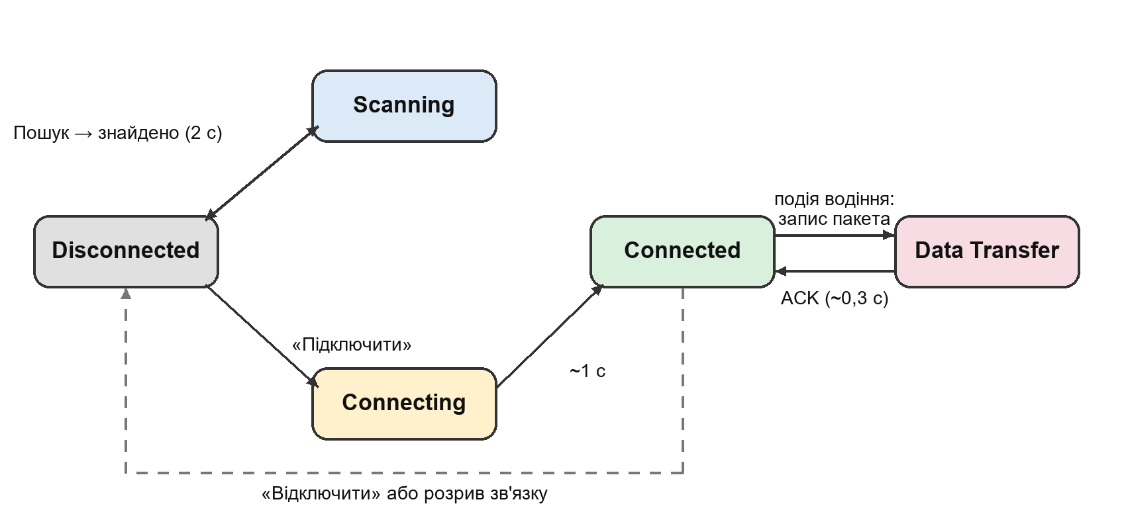
Рис. 1 – Діаграма станів BLE-з'єднання
Перехід | Що його викликає
Disconnected → Scanning → Disconnected | Кнопка «Пошук пристроїв»; через 2 с пристрій знайдено, список оновлено
Disconnected → Connecting → Connected | Кнопка «Підключити»; з'єднання встановлюється ~1 с
Connected → Data Transfer → Connected | Нова подія водіння; пакет відправляється, після відповіді ACK (~0,3 с) повернення
Будь-який стан → Disconnected | Кнопка «Відключити»

Хід виконання роботи
1. Структура коду
BLE-частина винесена в окремий пакет helpers/ble, а стан і логіка залишились у ViewModel (архітектура MVI з ЛР 1).
helpers/ble/
├── BleProfile.kt UUID сервісу та характеристик
├── BleModels.kt BleDevice, ConnectionState
├── IBleConnector.kt інтерфейс зв'язку
├── MockBleConnector.kt імітація з'єднання та запису
├── MockBleScanner.kt імітація сканування (2 с)
└── BleLogger.kt вивід у Logcat (тег MockBle)
monitor/components/
├── BleControlCard.kt кнопки, статус, список пристроїв
└── BleLogCard.kt «термінал» із журналом обміну
2. Інтерфейс та профіль
interface IBleConnector {
suspend fun connect(device: BleDevice)
fun disconnect()
suspend fun sendData(data: String): String
}
object BleProfile {
val SERVICE_DRIVE_HUB: UUID = UUID.fromString("0000d001-0000-1000-8000-00805f9b34fb")
val CHAR_STATUS: UUID = UUID.fromString("0000d002-0000-1000-8000-00805f9b34fb")
val CHAR_COMMAND: UUID = UUID.fromString("0000d003-0000-1000-8000-00805f9b34fb")
}
Функції connect і sendData позначені suspend: вони виконуються в корутині й не блокують інтерфейс.
3. Mock-реалізація
class MockBleScanner(private val scanDurationMs: Long = 2_000L) {
suspend fun scan(): List<BleDevice> {
delay(scanDurationMs)
return listOf(BleDevice(BleProfile.DEVICE_NAME, BleProfile.DEVICE_ADDRESS))
}
}
class MockBleConnector(...) : IBleConnector {
override suspend fun connect(device: BleDevice) {
delay(connectDelayMs)
connected = device
}
override suspend fun sendData(data: String): String {
check(connected != null) { "Not connected" }
delay(transferDelayMs)
return "OK"
}
}
Затримки (delay) імітують реальний час сканування, підключення та запису. Якщо пристрій не підключений, sendData завершується помилкою.
4. Стан і дії в ViewModel
Стан BLE є частиною єдиного State екрана: поточний стан з'єднання, список пристроїв і журнал. Натискання кнопок перетворюються на дії ScanClick, ConnectClick, DisconnectClick. Події водіння ставляться в чергу, і пакети відправляються по одному, як і в реальному BLE.
if (analysis.brakingCount > previous.brakingCount) outbox.trySend("BRAKING:${analysis.brakingCount}")
if (analysis.turnCount > previous.turnCount) outbox.trySend("TURN:${analysis.turnCount}")
private suspend fun transmit(packet: String) {
if (!_state.value.ble.isLinked) { log("Not sent (not connected): $packet"); return }
updateBle { it.copy(connection = ConnectionState.DATA_TRANSFER) }
log("TX -> ${BleProfile.CHAR_COMMAND}: $packet")
val reply = connector.sendData(packet)
log("ACK <- ${BleProfile.CHAR_STATUS}: $reply")
}
5. Дозволи
У AndroidManifest.xml додано дозволи BLUETOOTH_SCAN, BLUETOOTH_CONNECT і ACCESS_FINE_LOCATION, а для API нижче 31 ще BLUETOOTH та BLUETOOTH_ADMIN. Оскільки імітація не використовує справжній Bluetooth, запит дозволів у процесі роботи не потрібен.
6. Автоматичні тести
Для BLE-шару додано 10 юніт-тестів: сканер знаходить пристрій рівно через 2 секунди, підключення завершується після затримки, відправка без з'єднання завершується помилкою, розрив під час передачі повідомляється, а прапорці стану кнопок (дозволено сканувати, підключати, відключати) відповідають стану з'єднання.
Результати
Застосунок запущено на емуляторі, виконано повний сценарій: пошук, підключення, відправка подій водіння, перегляд журналу. Події створювалися через Virtual Sensors (різке гальмування Y = −12, різкий поворот X = 12).
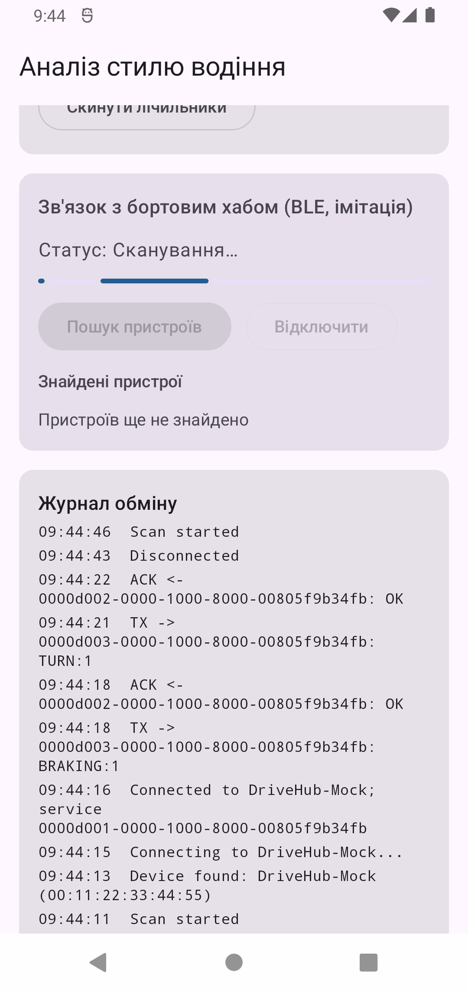  Рис. 2 – Пошук пристроїв (ProgressBar, статус «Сканування…») | 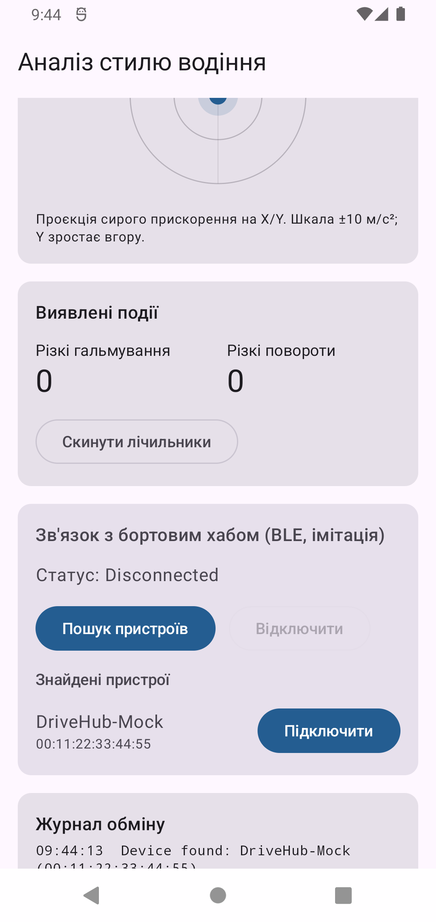  Рис. 3 – Знайдено «DriveHub-Mock»
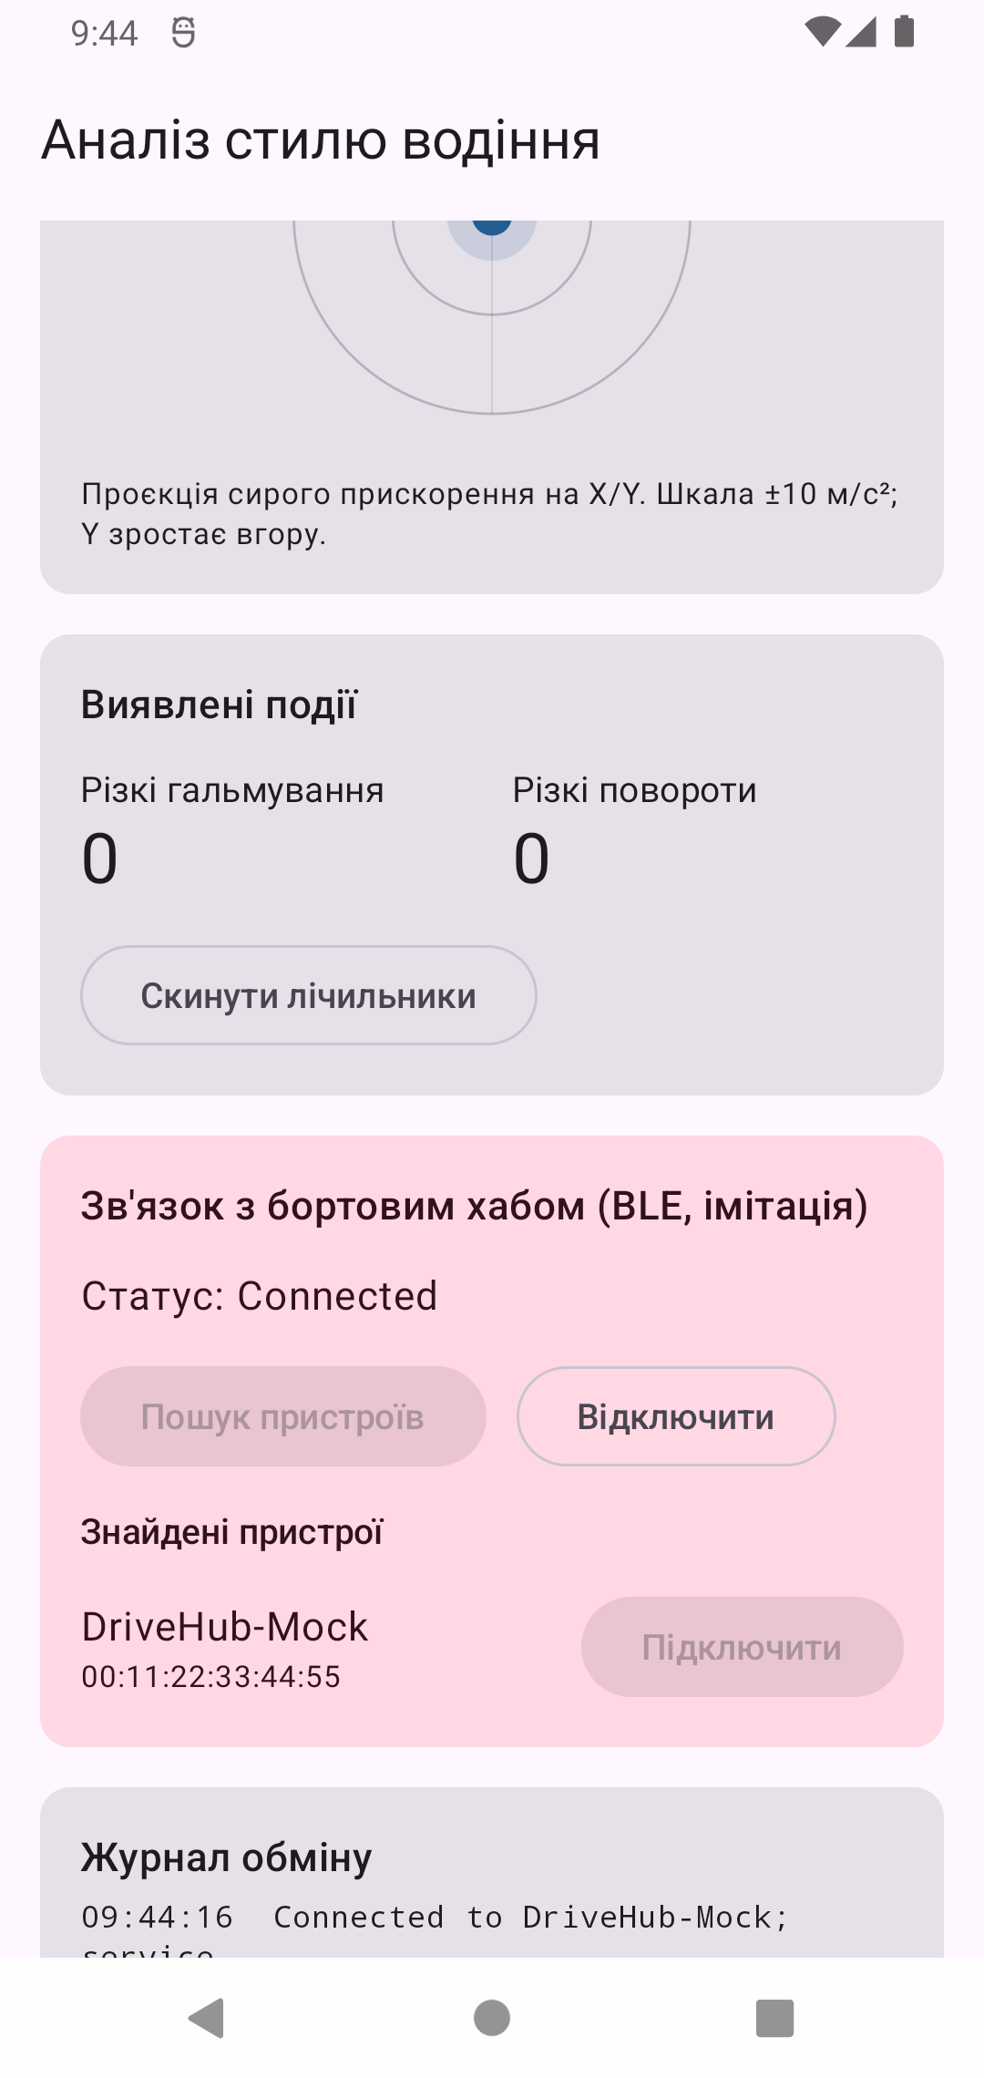  Рис. 4 – Статус Connected | 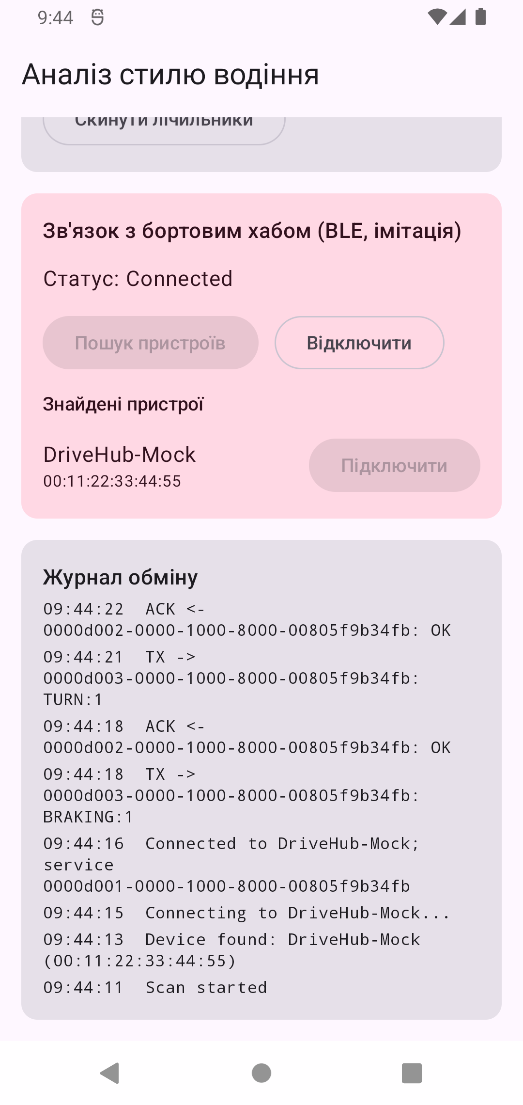  Рис. 5 – Журнал обміну в застосунку

Те саме видно в Logcat за фільтром MockBle: рядки TX показують відправку пакета на характеристику Command (0000d003…), рядки ACK відповідь на характеристиці Status (0000d002…).
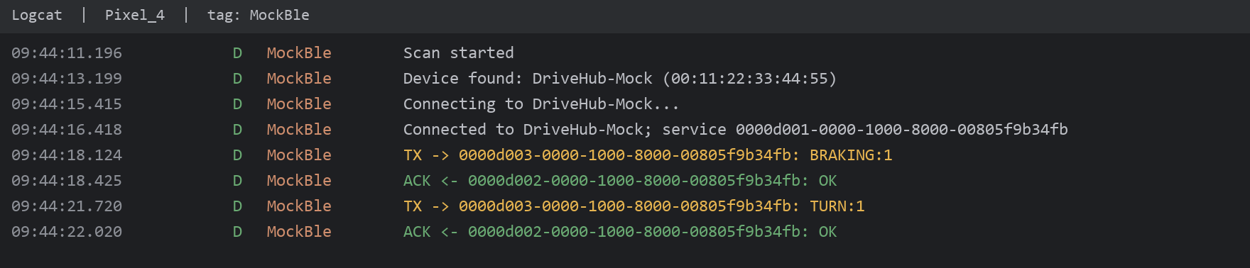
Рис. 6 – Logcat: успішна відправка пакетів BRAKING:1 і TURN:1
№ | Дія | Очікуваний результат | Фактичний результат
1 | Натиснути «Пошук пристроїв» | ProgressBar, через 2 с з'являється DriveHub-Mock | Збігається (рис. 2, 3)
2 | Натиснути «Підключити» | Через ~1 с статус Connected | Збігається (рис. 4)
3 | Різке гальмування (Y = −12) | Пакет BRAKING:1 відправлено, ACK отримано | Збігається (рис. 5, 6)
4 | Різкий поворот (X = 12) | Пакет TURN:1 відправлено, ACK отримано | Збігається (рис. 5, 6)
5 | Натиснути «Відключити», зробити різкий рух | Статус Disconnected, пакет не відправляється | У журналі «Not sent»

Висновки
У роботі реалізовано імітацію BLE-зв'язку з віртуальним пристроєм: профіль із UUID, інтерфейс IBleConnector, Mock-сканер і Mock-з'єднання, інтерфейс керування та журнал обміну в Logcat і на екрані. Події водіння з ЛР 1 передаються на пристрій як пакети BRAKING:n і TURN:n. Повний сценарій перевірено на емуляторі.
Чому для BLE важлива асинхронність. Сканування, підключення та запис займають час і можуть завершитися помилкою. Якщо чекати їх у головному потоці, інтерфейс зависне. Тому всі ці операції виконуються в корутинах (suspend-функції), а екран отримує лише готовий стан.
Як забезпечити стабільність зв'язку при перешкодах. Для цього використовують тайм-аути на підключення, повторні спроби та автоматичне перепідключення, а також відправку пакетів по одному (так працює черга запису в GATT). У нашій реалізації пакети йдуть через чергу по одному, розрив зв'язку під час передачі фіксується окремо, а скасування підключення зупиняє його очікування.
Труднощі:
1. Емулятор не підтримує BLE, тому знадобилась абстракція IBleConnector та імітація із затримками.
2. Користувач може швидко натискати кнопки (наприклад, «Підключити» і одразу «Відключити»). Щоб стан не плутався, кнопки вимикаються залежно від поточного стану, а підключення, що очікується, скасовується.
3. Кілька подій водіння можуть статися майже одночасно. Щоб пакети не змішувалися, вони відправляються по одному через чергу.

